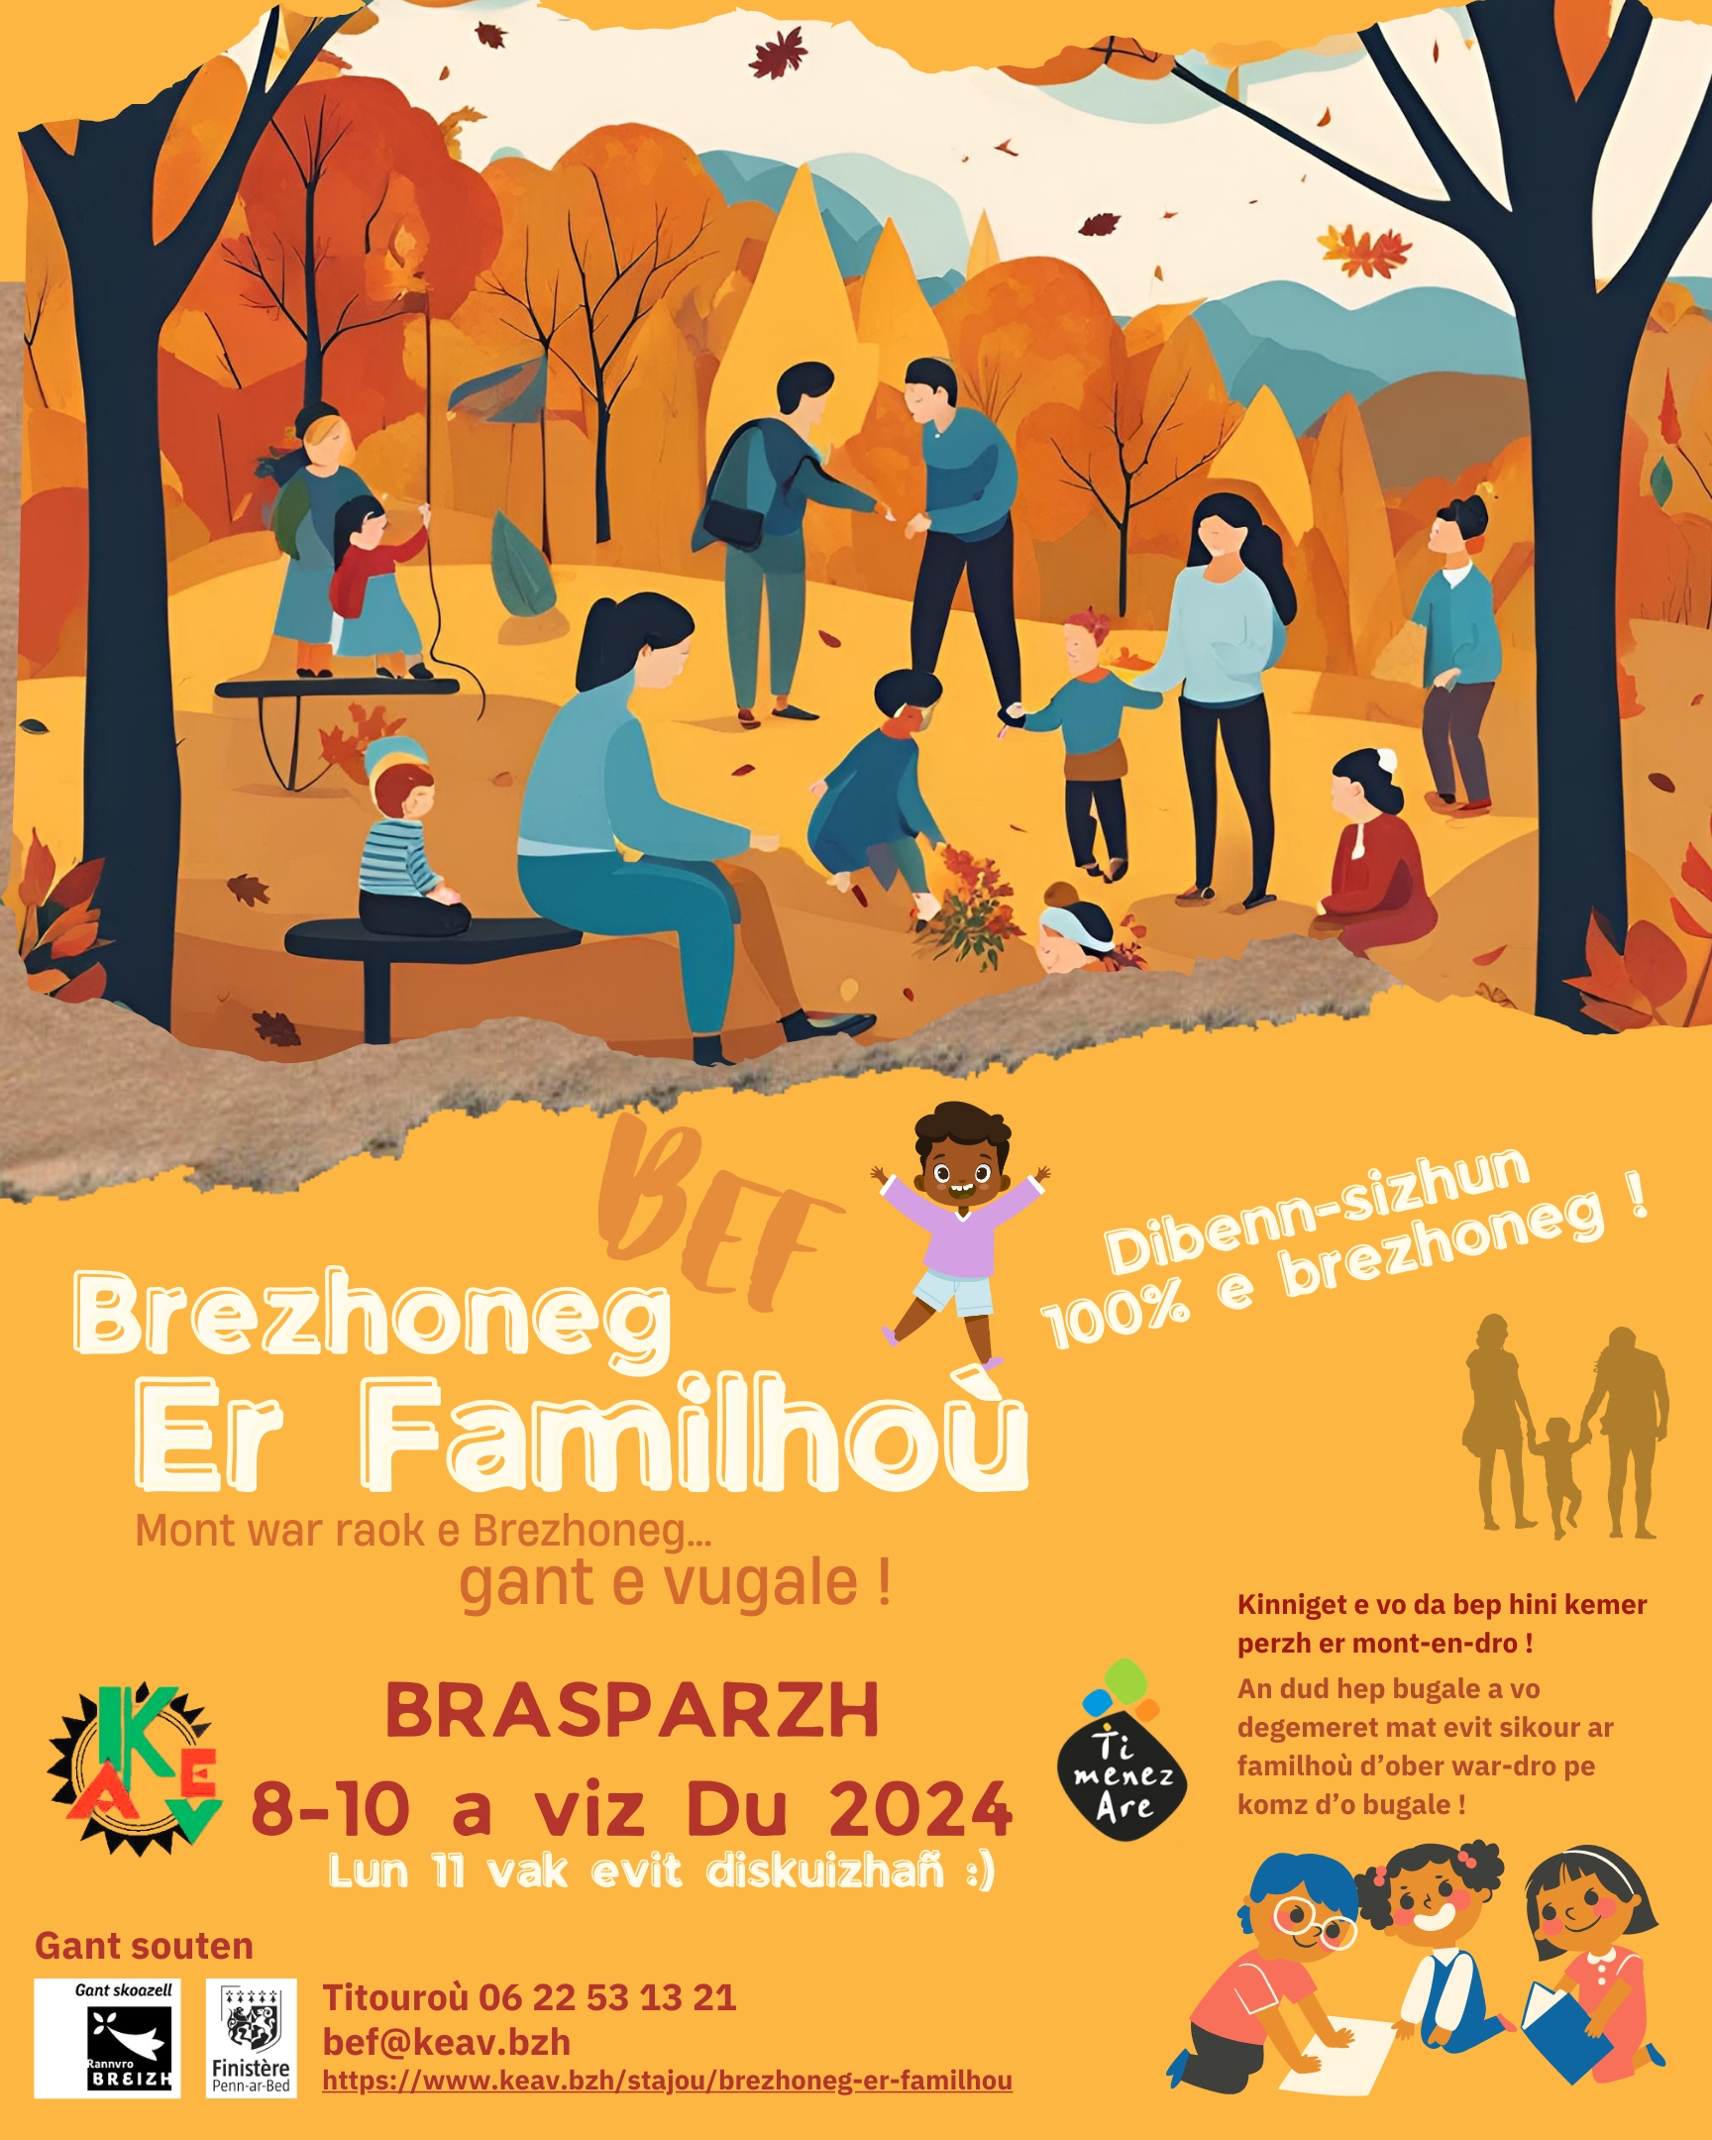

Dibenn-sizhun e brezhoneg evit ar familhoù
Deuit HOLL evit kaout plijadur en ul lec’h kaer ha degemerus !

Petra eo pal an dibenn-sizhun ?

1 — EVIT FAMILHOÙ A GROG GANT AR YEZH ER GER
Sikour ar familhoù da gaozeal brezhoneg etrezo : ar vugale, ar vugaligoù hag o zud a oar un tamm brezhoneg, un tamm mat a vrezhoneg zoken, met n’eo ken aezet a se atav kaozeal brezhoneg er familh pa vezer krog da gaozeal galleg !
2 — EVIT FAMILHOÙ A GOMZ DIJA GANT O BUGALE
Un doare da vevañ e brezhoneg en un endro plijus evit ar familhoù a gomz brezhoneg etrezo disoursi, ober anaoudegezh gant familhoù nevez ha sikour ar familhoù all, ober mignoned nevez etreze evit ar vugale hag o zud !
3 — EVIT TUD GOUR HEP BUGALE
Pep hani a c’hall kemer perzh evit dazont ar brezhoneg ! Pleustriñ ar yezh en ur mod fentus gant bugale : evel tad ha mamm hon eus ezhomm eus an holl vrezhonegerien evit plantañ muioc’h a yezh, a sevenadur Breizh, a zeskadurezh a bep seurt (natur, krampouezhañ, chemetoù, etc..) da greñvaat gwrizioù ar vugale !

Petra a vo graet ?

1 — C’HOARI, C’HOARI, C’HOARI !
C’hoarioù a vo graet etre ar vugale, evito d’ober anaoudegezh an eil gant egile, ha kalz a obererezhioù e brezhoneg, ar vugale hag o zud asambles : c’hoarioù a bep seurt, pourmen, kanañ, dañsal, labour-dorn, beilhadegoù….C’hoarzhin dreist-holl zo ur pal e-unan !
2 — KOMZ HA KINNIG HO PARREGEZHOÙ !
D’an dud gant bugale ha d’an dud gour a zeuio hep bugale e vo kinniget kemer perzh e obererezhioù ar familhoù : lenn istorioù d’ar vugale all estreget o re (ha d’ho re ivez evel just !), kinnig deskoni d’an holl war tachennoù a vestroniañ (kanaouennoù, keginañ, c’hoarioù, sport, anavezout al laboused, h.a....) Rit ket biloù ma n’ouzoc’h ket petra gober, komz diwar-benn me-oar-me zo fiskal kenañ. A-bouez eo evit ar vugale klevout ha komz gant tud arall estreget o familh !
3 — TREUZKAS HO SKIANT-PRENET D’AN DUD ALL
Deuit da sikour ar familhoù n’int ket kustumet da gaozal brezhoneg. Ar simplañ ar gwellañ : displegañ penaos ho poa kroget er gêr, ho tiaesterioù, ho komprenidigezh, petra a ya en-dro pe get hervezoc’h. Abadenn a-ratozh ebet evit an dud gour hep bugale.

Atav ez eus bet graet ur plas d’ar vugale ha d’o familhoù e kampoù KEAV. Met, er mare-mañ, muioc’h eget na oa bet biskoazh, eo a bouez bras sikour ar familhoù d’ober eus ar brezhoneg o yezh… E familhoù ar vrezhonegerien emañ dazont ar yezh.
Ar brezhoneg er skol zo un dra vat, met ma ne vez ket kaozeet brezhoneg er familhoù, n’eo nemet un touell…. Abalamour da se e lavaromp : e pep korn-bro e rankomp aozañ stajoù brezhoneg evit ar vugale hag o familhoù. E pep korn-bro hag aliesoc’h-aliesañ !
Dibenn-sizhun e brezhoneg evit ar familhoù
Kinniget e vo da bep hini kemer perzh er mont-en-dro.

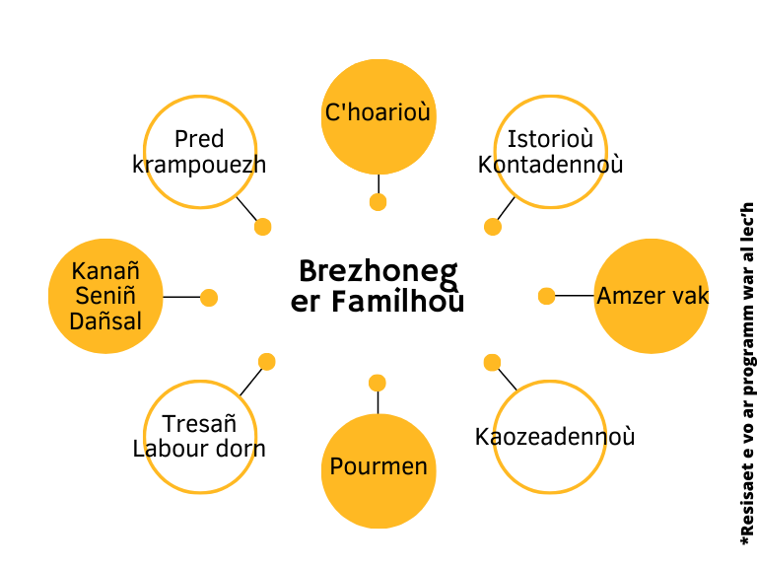
Priz an dibenn-sizhun
- Predoù: dijuniñ, merenn & koan ar Sadorn, dijuniñ & merenn ar Sul.
- Bod ar Gwener hag ar Sadorn noz: lojañ a refet en un ti-vakañsoù (80 plas). Evit ar re a fell dezhe e vo posupl kousket en ho teltenn / karavanenn / karr-kampiñ dre ma n’eus tachenn-gampiñ ebet. Implijet e vo salioù dour an dud all.

Da zegas : piknik ar Gwener noz, ar gwin da vezañ evet ouzh taol.
Prizioù ar staj | Ti-vakañsoù | Tachenn-gampiñ
Den gour | 80,00 € | 70,00 €
Bugel (etre 13 ha 17 vloaz) | 70,00 € | 60,00 €
Bugel (etre 7 ha 12 vloaz) | 60,00 € | 50,00 €
Bugel (etre 0 ha 6 vloaz) | 30,00 € | 20,00 €
Resisaet e vo deoc'h an dafar da zegas pa vo kadarnaet ho enskrivadur.

Priz digresket evit an dud dilabour, ar studierien, ar ...Deuit e darempred ganeomp.

Ur skodenn-vloaziek a 5€ a vo goulennet digant pep den gour evit bezañ ezel eus KEAV.

Gwener 8, Sadorn 9 ha Sul 10 a viz DU 2024
e Ti Menez Are
BRASPARZH
Gounezit amzer: lakait hoc’h anv en-linenn gant al liamm-mañ:
https://framaforms.org/keav-brezhoneg-er-familhou-diskar-amzer-2024-1708081634
PAPERENN-ENSKRIVAÑ
Da gas a-raok ar 27/10/24 :
Dre lizher gant ur chekenn:
Faned Pessel Labbay (KEAV);
11 imp/ hent-dall Kerfant; 22220 Landreger / Tréguier
Pe dre bostel gant un dreuzvankadenn: bef@keav.bzh
IBAN: FR76 1558 9297 5400 9947 2794 476
BIC : CMBRFR2BXXX
Tud deuet
Anv-familh | Anv-bihan
........................................................ | ...................................................................
........................................................ | ...................................................................
Chomlec’h :................................................ Kod-post :...............Kêr : ......................
Chomlec’h elektronek : …….........................…..…………….............................……
Niverenn(où) pellgomz : ……………....………….ha...…............................…………

Bugale
Anv-familh | Anv-bihan | Ganet d’  .../.../... | Oad | Skoliataet e brezhoneg ? | Hentad ar skol
 |  |  |  | Ya  Ket  | Diwan  Prev.  Pub. 
 |  |  |  | Ya  Ket  | Diwan  Prev.  Pub. 
 |  |  |  | Ya  Ket  | Diwan  Prev.  Pub. 
 |  |  |  | Ya  Ket  | Diwan  Prev.  Pub. 

Doare-lojañ: Ti-vakañsoù  Tachenn-gampiñ  (Karr-kampiñ pe deltenn)
 | ya | ket
Bod : (Evit an dud o kousket er savadur hepken)  Mat e vo din kousket gant tud all er gambr. Kambroù 2 betek 4 a zo.  Ma respontant “ket” e komprenan ne vin ket priorek evit kaout ur plas ma n’eus ket ken a gambroù bihan. | ❒ | ❒
Tud hep bugale: Komprenet em eus ne vo programm ebet evidomp estreget hini ar familhoù | ❒ | ❒
Dont a rin dre ar stummadur dibaouez (formation continue) | ❒ | ❒
Tud nammet (deuit e darempred ganimp evit studial ho koulenn hag an ezhommoù kempouezhañ) | ❒ | ❒
Son: Dont a rin gant ur benveg sonerezh: .......................................................................... | ❒ | ❒
Yec’hed : Allergiezh pe angougemer (intolérant) ouzh tra-mañ-tra. | ❒ | ❒
Aotren a ran KEAV da boltrediñ, filmañ an dud gour ha bugale evit e deulioù brudañ hag e lec’hienn. | ❒ | ❒
Deiziad: Sinañ:

